25.10.24

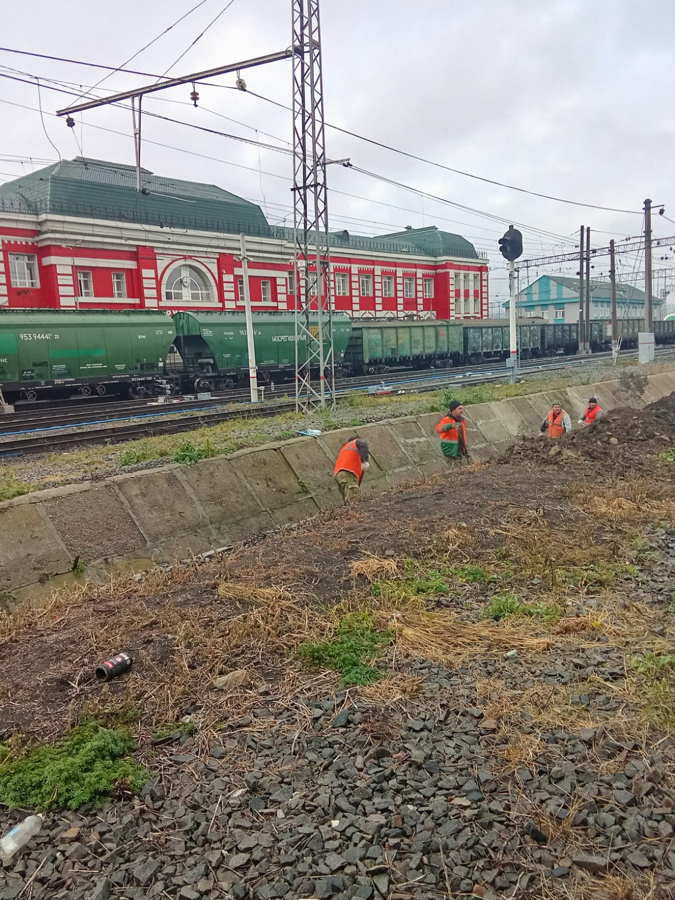

Очистка водопропускной канавы вдоль ж/дороги.

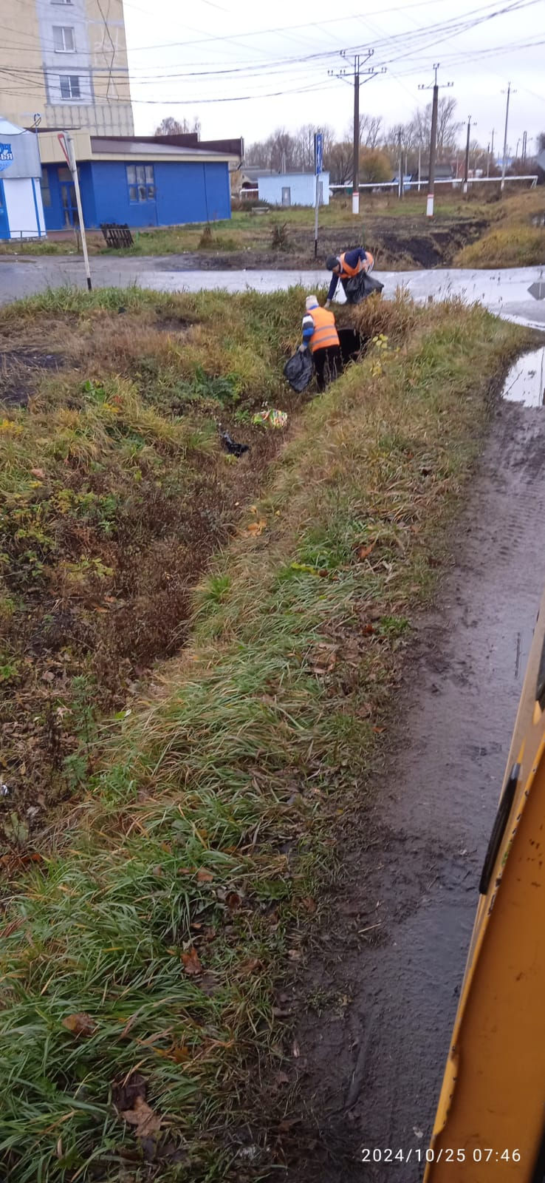

Уборка мусора

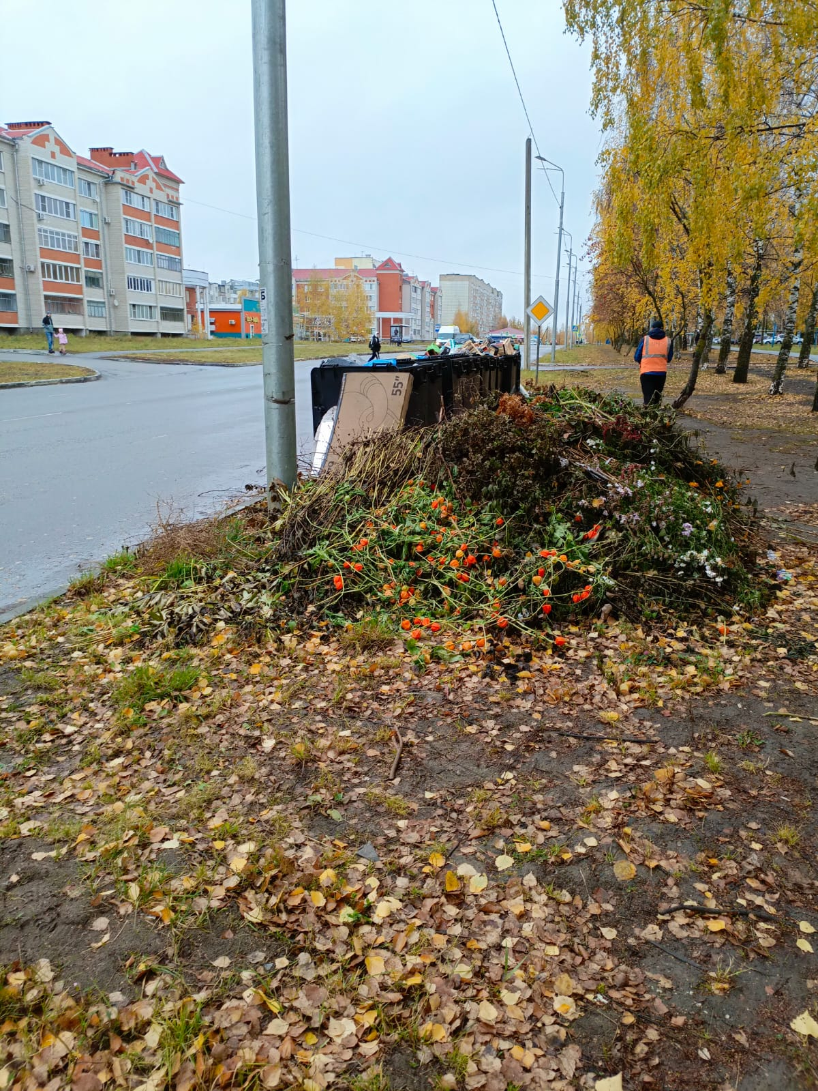

Ул. Брасова. уборка свалки

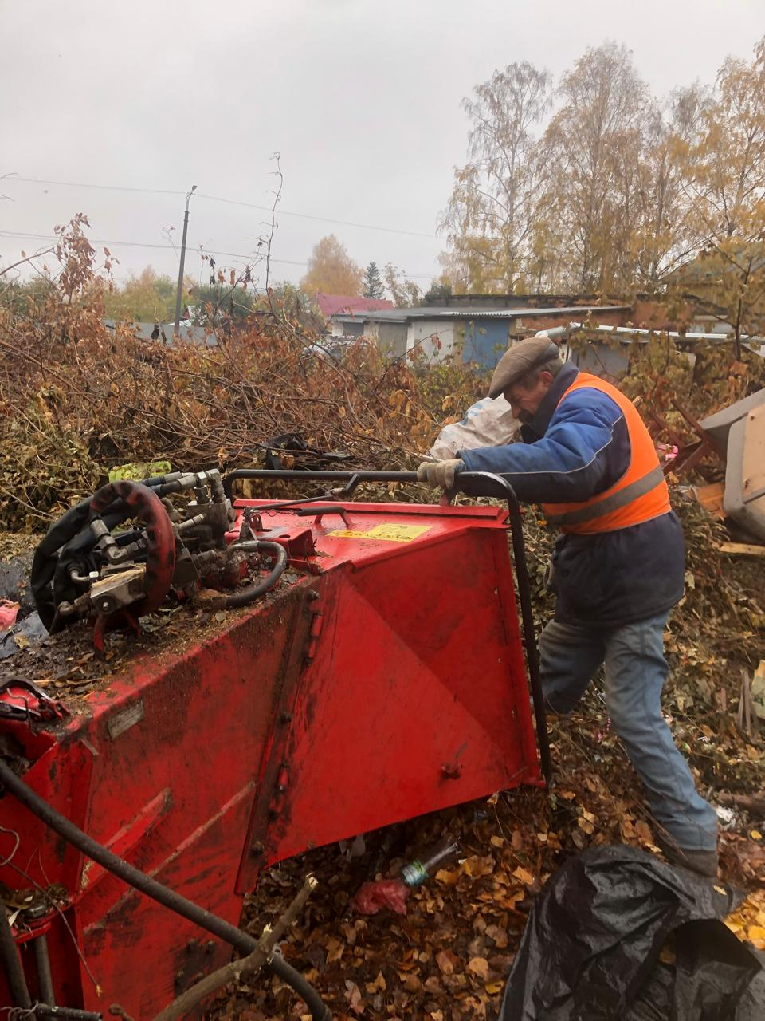

пер . Фабричный 15. дробление кустов